附表五 |  | （一）旧城区居住建筑间距（L）表
遮挡  被遮挡 |  | 多、低层（H1） 图例：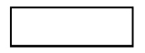 |  |  |  | 高层板式（H1） 图例：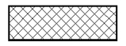 |  |  |  | 高层塔式（H1） 图例：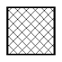
 |  | 南北向 |  | 东西向 |  | 南北向 |  | 东西向
 |  | 位于南侧 | 位于东侧 | 位于南侧 | 位于东侧 | 位于南侧 | 位于东侧 | 位于南侧 | 位于东侧 | 位于南侧 | 位于东侧
多、低层（H2）  图例  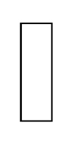 | 南北向 | ≥0.8H1且≥8米 | ≥6米 | ≥0.5H1且≥6米 | ≥0.3H1且≥6米 | ≥0.8×30+  （H1-30）×0.5 | ≥9米 | ≥0.5×30+  （H1-30）×0.3 | ≥0.3×30+  （H1-30）×0.1 | ≥0.5×30+  （H1-30）×0.3  且≥18米、≤50米 | ≥9米
 | 示意图 | 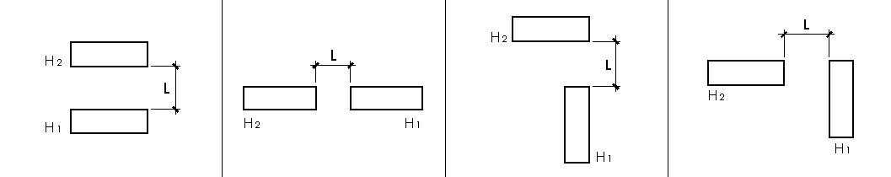 |  |  |  | 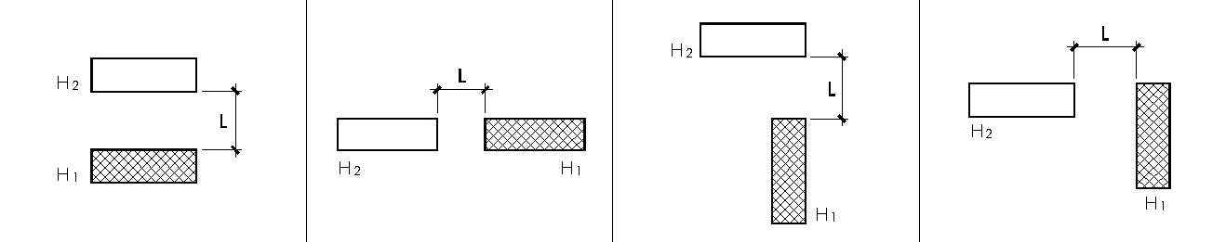 |  |  |  | 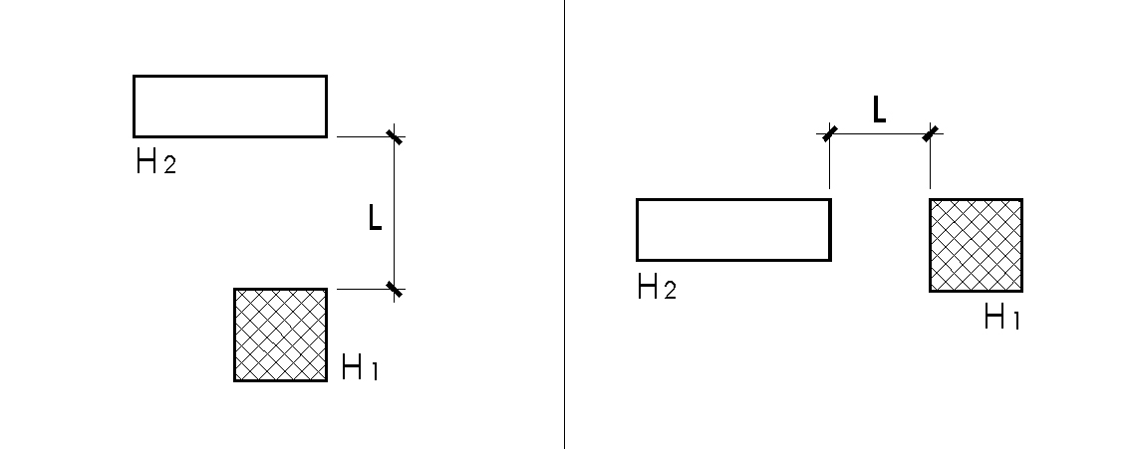
 | 东西向 | ≥0.5H1且≥6米 | ≥0.3H1且≥6米 | ≥6米 | ≥0.5H1且≥8米 | ≥0.5×30+  （H1-30）×0.3 | ≥0.3×30+  （H1-30）×0.1 | ≥9米 | ≥0.5×30+  （H1-30）×0.3  且≥18米 | ≥15米 | ≥0.3×30+  （H1-30）×0.1  且≥15米、≤50米
 | 示意图 | 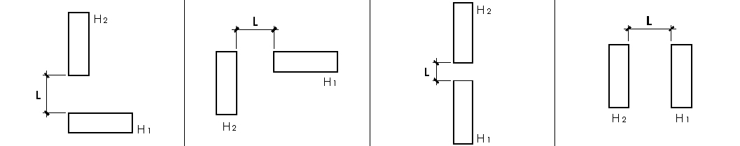 |  |  |  | 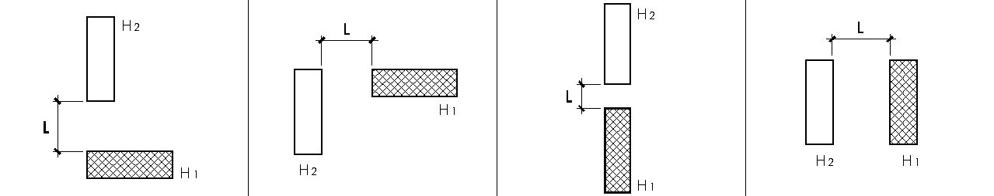 |  |  |  | 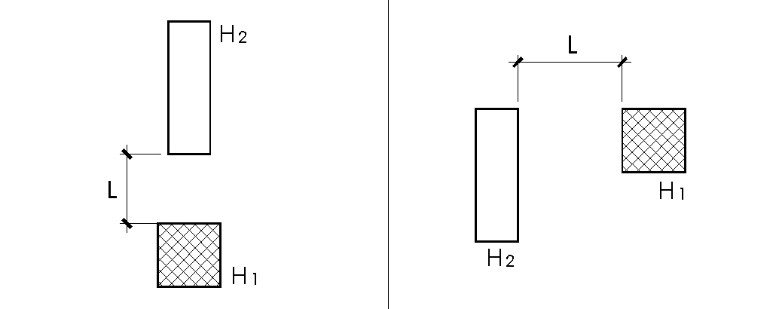
高层板式（H2）  图例  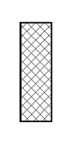 | 南北向 | ≥0.8H1且≥12米 | ≥9米 | ≥0.5H1且≥9米 | ≥0.3H1且≥9米 | ≥0.8×30+  （H1-30）×0.5 | ≥13米 | ≥0.5×30+  （H1-30）×0.3 | ≥0.3×30+  （H1-30）×0.1  且≥13米 | ≥0.5×30+  （H1-30）×0.3  且≥18米、≤50米 | ≥13米
 | 示意图 | 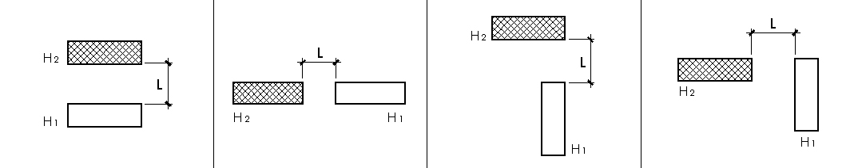 |  |  |  | 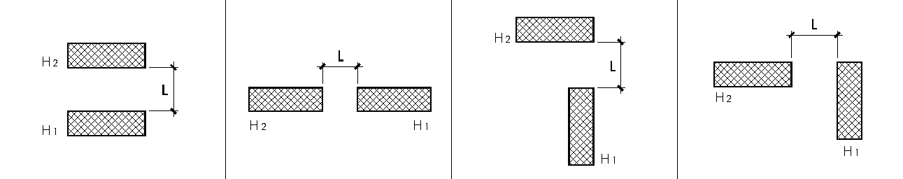 |  |  |  | 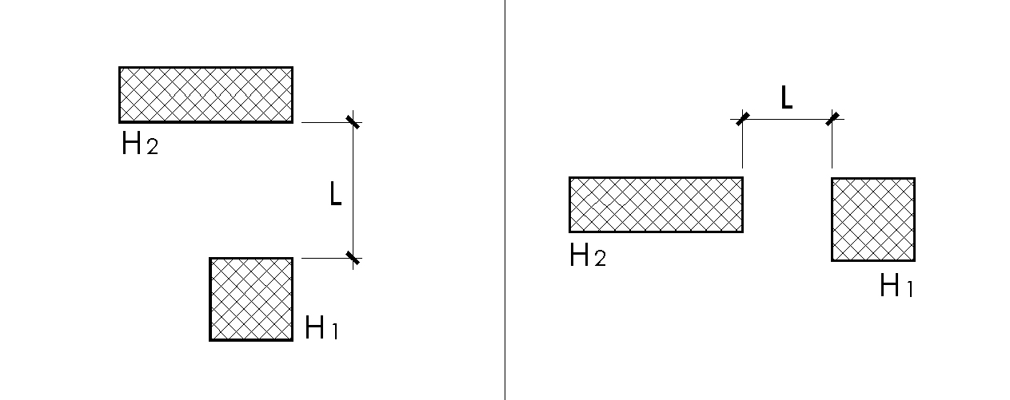
 | 东西向 | ≥0.5H1且≥9米 | ≥0.3H1且≥9米 | ≥9米 | ≥0.5H1且≥12米 | ≥0.5×30+  （H1-30）×0.3 | ≥0.3×30+  （H1-30）×0.1  且≥13米 | ≥13米 | ≥0.5×30+  （H1-30）×0.3  且≥18米 | ≥15米 | ≥0.3×30+  （H1-30）×0.1  且≥15米、≤50米
 | 示意图 | 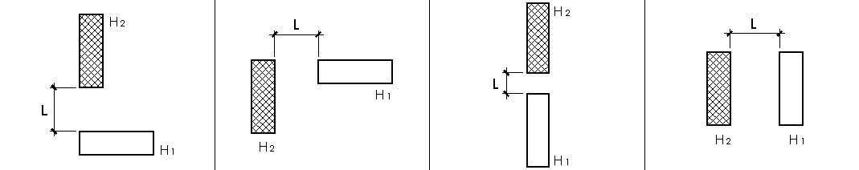 |  |  |  | 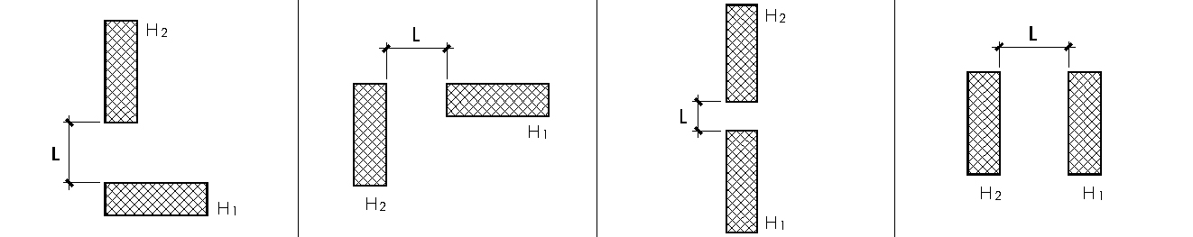 |  |  |  | 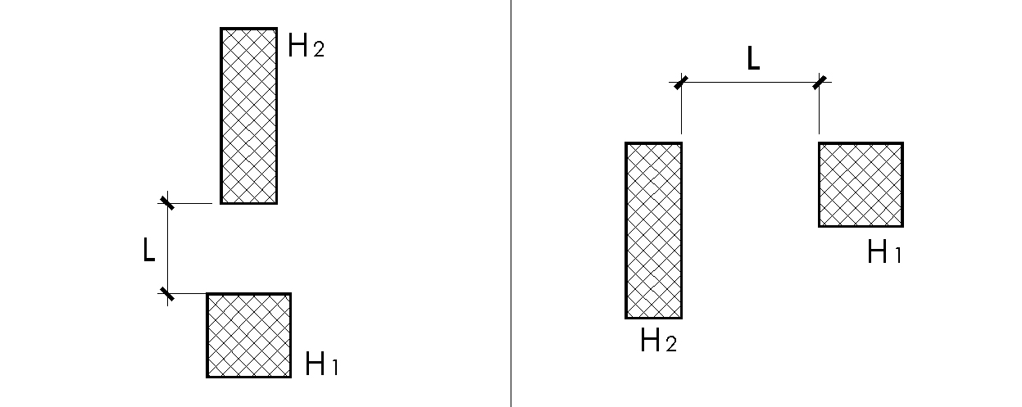
高层塔式（H2）  图例  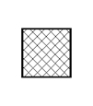 | 示意图 | ≥0.5H1且≥9米 | ≥9米 | ≥0.3H1且≥9米 | ≥0.5H1且≥9米 | ≥0.5×30+  （H1-30）×0.3 | ≥15米 | ≥0.3×30+  （H1-30）×0.1  且≥13米 | ≥0.5×30+  （H1-30）×0.3  且≥18米 | ≥0.5×30+  （H1-30）×0.3  且≥18米、≤50米 | ≥0.3×30+  （H1-30）×0.1  且≥18米、≤50米
 | 示意图 | 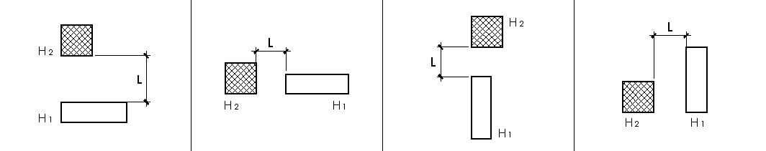 |  |  |  | 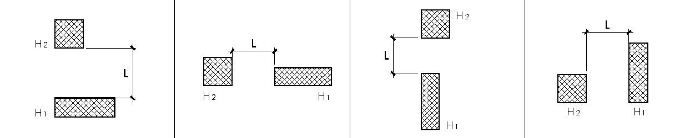 |  |  |  | 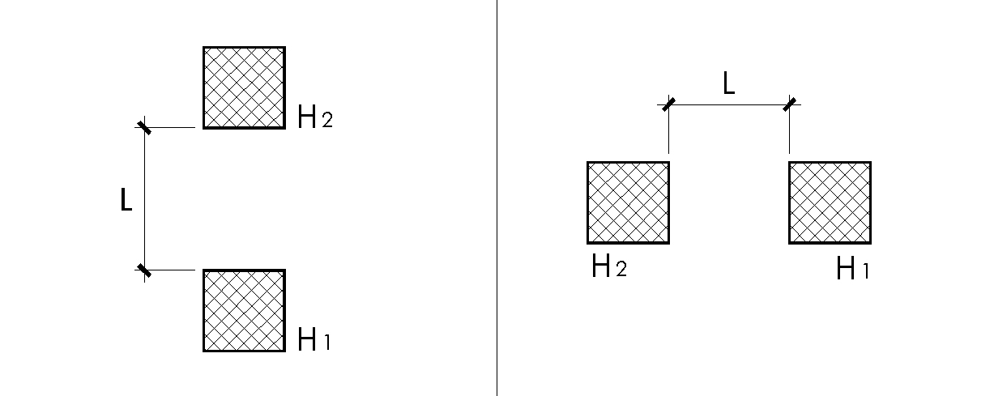
注： 1.Ｈ为计算建筑间距的建筑高度。
2.当板式低、多层建筑短边超过14米、板式高层建筑短边超过20米以及塔式高层建筑边长超过40米时，应当按照板式建筑长边计算建筑间距。
 |  | （二）其他地区居住建筑间距（L）表
遮挡  被遮挡 |  | 多、低层（H1） 图例： |  |  |  | 高层板式（H1） 图例： |  |  |  | 高层塔式（H1） 图例：
 |  | 南北向 |  | 东西向 |  | 南北向 |  | 东西向
 |  | 位于南侧 | 位于东侧 | 位于南侧 | 位于东侧 | 位于南侧 | 位于东侧 | 位于南侧 | 位于东侧 | 位于南侧 | 位于东侧
多、低层（H2）  图例 | 南北向 | ≥1.1H1且≥8米 | ≥6米 | ≥0.8H1且≥6米 | ≥0.5H1且≥6米 | ≥1.1×30+  （H1-30）×0.8 | ≥9米 | ≥0.8×30+  （H1-30）×0.5 | ≥0.5×30+  （H1-30）×0.3 | ≥0.8×30+（H-30）×0.5 且≤50米、 | ≥15米
 | 示意图 | 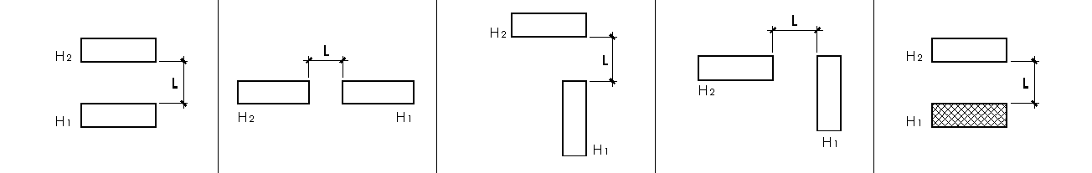 |  |  |  |  | 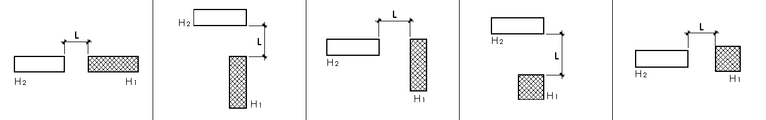
 | 东西向 | ≥0.8H1且≥6米 | ≥0.5H1且≥6米 | ≥6米 | ≥0.8H1且≥8米 | ≥0.8×30+  （H1-30）×0.5 | ≥0.5×30+  （H1-30）×0.3 | ≥9米 | ≥0.8×30+  （H1-30）×0.5  且≥26米 | ≥18米 | ≥0.5×30+  （H1-30）×0.3  且≥18米、≤50米
 | 示意图 | 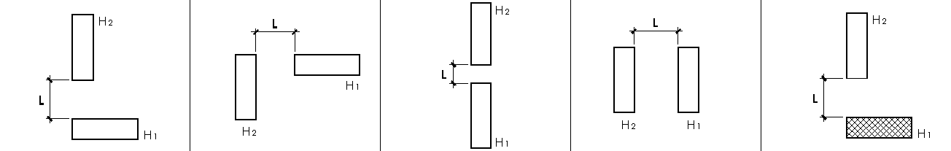 |  |  |  |  | 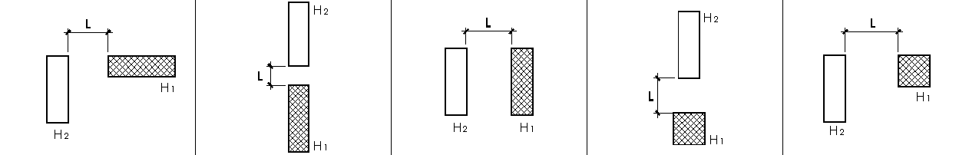
高层板式（H2）  图例 | 南北向 | ≥1.1H1且≥15米 | ≥9米 | ≥0.8H1且≥9米 | ≥0.5H1且≥9米 | ≥1.1×30+  （H1-30）×0.8 | ≥13米 | ≥0.8×30+  （H1-30）×0.5 | ≥0.5×30+  （H1-30）×0.3  且≥18米 | ≥0.8×30+  （H1-30）×0.5  且≥26米、≤50米 | ≥18米
 | 示意图 | 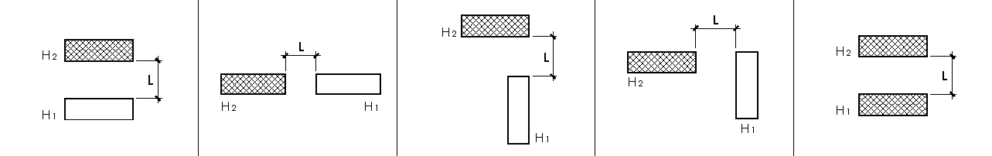 |  |  |  |  | 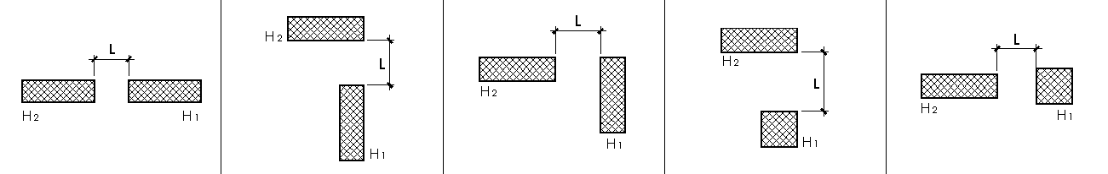
 | 东西向 | ≥0.8H1且≥9米 | ≥0.5H1且≥9米 | ≥9米 | ≥0.8H1且≥15米 | ≥0.8×30+  （H1-30）×0.5 | ≥0.5×30+  （H1-30）×0.3  且≥18米 | ≥13米 | ≥0.8×30+  （H1-30）×0.5  且≥26米 | ≥18米 | ≥0.5×30+  （H1-30）×0.3  且≥18米、≤50米
 | 示意图 | 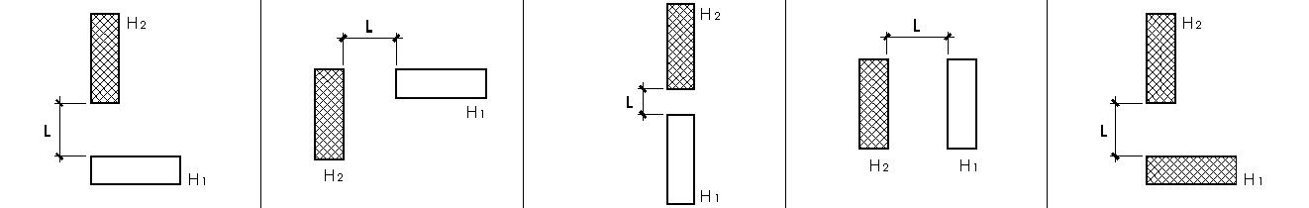 |  |  |  |  | 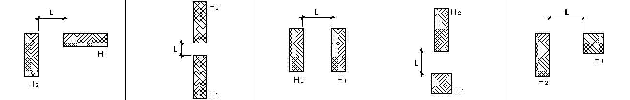
高层塔式（H2）  图例 | 示意图 | ≥0.8H1且≥9米 | ≥9米 | ≥0.5H1且≥9米 | ≥0.8H1且≥9米 | ≥0.8×30+  （H1-30）×0.5 | ≥18米 | ≥0.5×30+  （H1-30）×0.3 | ≥0.8×30+  （H1-30）×0.5  且≥26米 | ≥0.8×30+  （H1-30）×0.5  且≥26米、≤50米 | ≥0.5×30+  （H1-30）×0.3  且≥26米、≤50米
 | 示意图 | 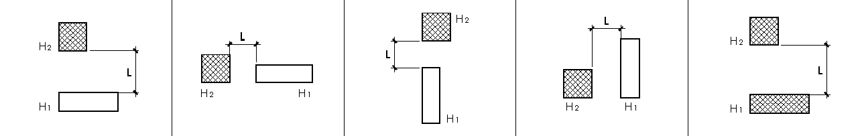 |  |  |  |  | 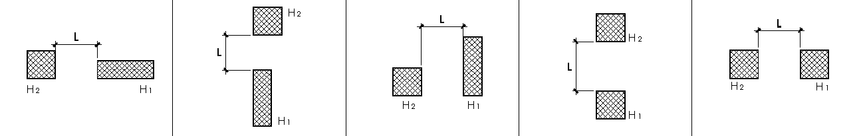
注：1.Ｈ为计算建筑间距的建筑高度。
2.当板式低、多层建筑短边超过14米、板式高层建筑短边超过20米以及塔式高层建筑边长超过40米时，应当按照板式建筑长边计算建筑间距。
附表六 |  | 民用非居住建筑间距（L）表
遮挡  被遮挡 |  | 多、低层（H1） 图例： |  |  |  | 高层板式（H1） 图例： |  |  |  | 高层塔式（H1） 图例：
 |  | 南北向 |  | 东西向 |  | 南北向 |  | 东西向
 |  | 位于南侧 | 位于东侧 | 位于南侧 | 位于东侧 | 位于南侧 | 位于东侧 | 位于南侧 | 位于东侧 | 位于南侧 | 位于东侧
多、低层（H2）  图例 | 南北向 | ≥0.5H1且≥8米 | ≥6米 | ≥0.4H1且≥6米 | ≥0.3H1且≥6米 | ≥0.5H1 且≥12米 | ≥9米 | ≥0.4H1 且≥9米 | ≥0.3H1 且≥9米 | ≥0.4H1 且≥9米 | ≥9米
 | 示意图 | 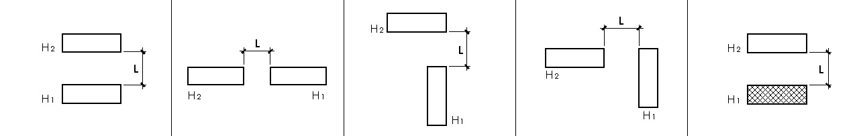 |  |  |  |  | 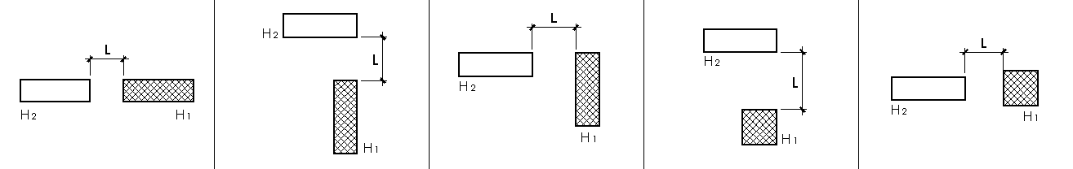
 | 东西向 | ≥0.4H1且≥6米 | ≥0.3H1且≥6米 | ≥6米 | ≥0.4H1且≥8米 | ≥0.4H1且≥9米 | ≥0.3H1 且≥9米 | ≥9米 | ≥0.4H1 且≥12米 | ≥15米 | ≥0.3H1 且≥15米
 | 示意图 | 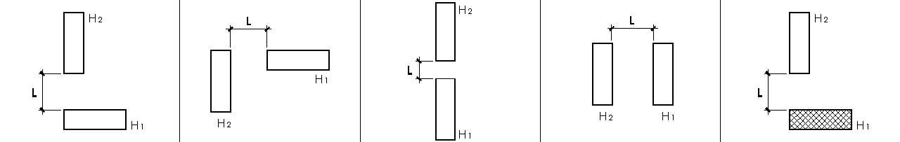 |  |  |  |  | 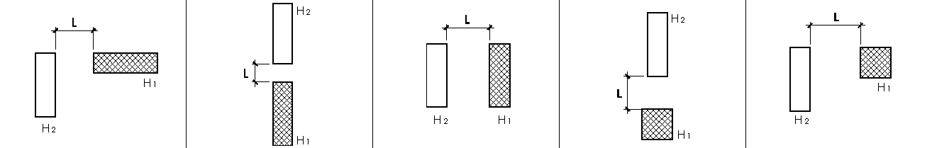
高层板式（H2）  图例 | 南北向 | ≥12米 | ≥9米 | ≥9米 | ≥9米 | ≥0.5H1且≥15米 | ≥13米 | ≥0.4H1 且≥15米 | ≥0.3H1且≥13米 | ≥0.4H1且≥15米 | ≥13米
 | 示意图 | 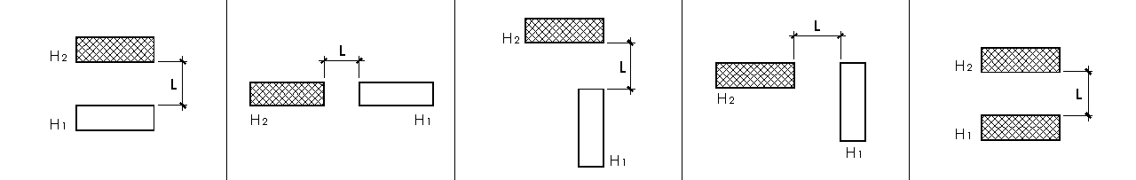 |  |  |  |  | 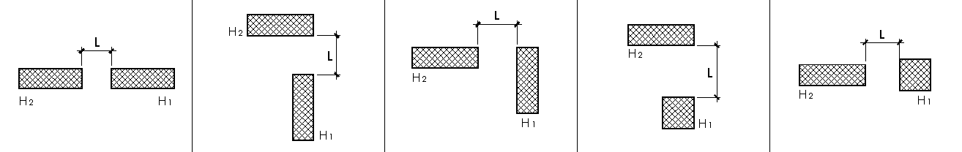
 | 东西向 | ≥9米 | ≥9米 | ≥9米 | ≥12米 | ≥0.4H1 且≥15米 | ≥0.3H1 且≥13米 | ≥13米 | ≥0.4H1且≥15米 | ≥15米 | ≥0.3H1且≥15米
 | 示意图 | 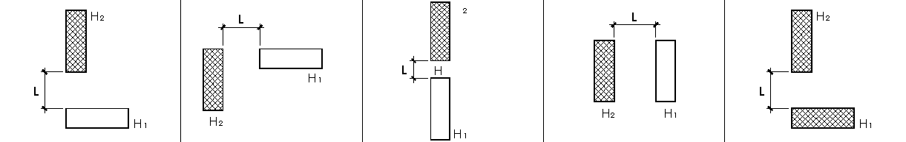 |  |  |  |  | 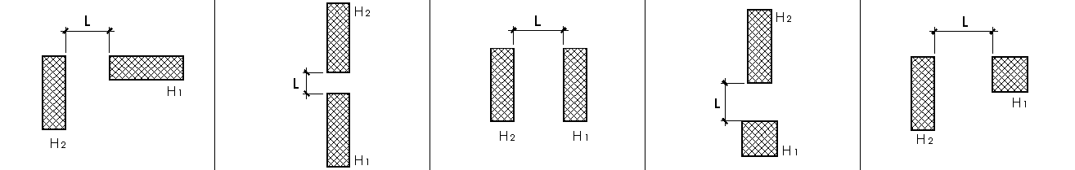
高层塔式（H2）  图例 | 示意图 | ≥9米 | ≥9米 | ≥9米 | ≥9米 | ≥0.4H1且≥15米 | ≥15米 | ≥0.3H1 且≥13米 | ≥0.4H1且≥15米 | ≥0.4H1且≥15米 | ≥0.3H1 且≥15米
 | 示意图 | 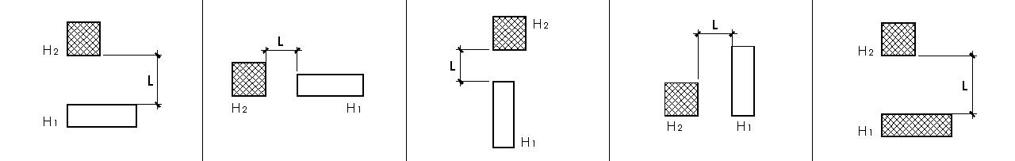 |  |  |  |  | 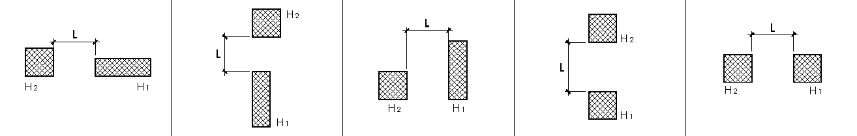
注：1.Ｈ为计算建筑间距的建筑高度。高层建筑超过100米的建筑高度部分不纳入计算建筑间距的建筑高度。
2.当板式低、多层建筑短边超过14米、板式高层建筑短边超过20米以及塔式高层建筑边长超过40米时，应当按照板式建筑长边计算建筑间距。

